**2020-2021 оқу жылында**

**«Қарты бар үйдің - қазынасы бар» атты Жамбыл атындағы ЖОББМ өткізілген**

**іс-шара туралы**

**Анықтама**

Жамбыл атындағы ЖОББМ 2020-2021 оқу жылында 28 қыркүйек пен 1 қазан аралығында «Қарты бар үйдің - қазынасы бар» атты іс-шаралар 2-10 сыныптар арасында жоспарланып өткізілді. «Ақылды қария - ағып жатқан дария» тақырыбында 2-6 сыныптарда бейнеқұттықтаулар жасалып,әлеуметтік желіге жарияланған болатын. 5-7 сыныптар арасында «Мықты қарт- мықты жастан шығады»атты шығарма сайысы өткізілді. «Жас жүрген жер- мереке,қарт жүрген жер-береке» атты мектеп әкімшілігі мен музыка пәні мұғалімі жетекшілігімен қарттарды құттықтау мерекелік шарасы өтті.

1-ші қазан күні Жамбыл ЖОББМ атынан радио арқылы оқушылар мен ұстаздар өз құттықтауларын білдірді.

**«Жас жүрген жер- мереке,қарт жүрген жер-береке» атты іс-шара барысында қарттарды құттықтау мезеті**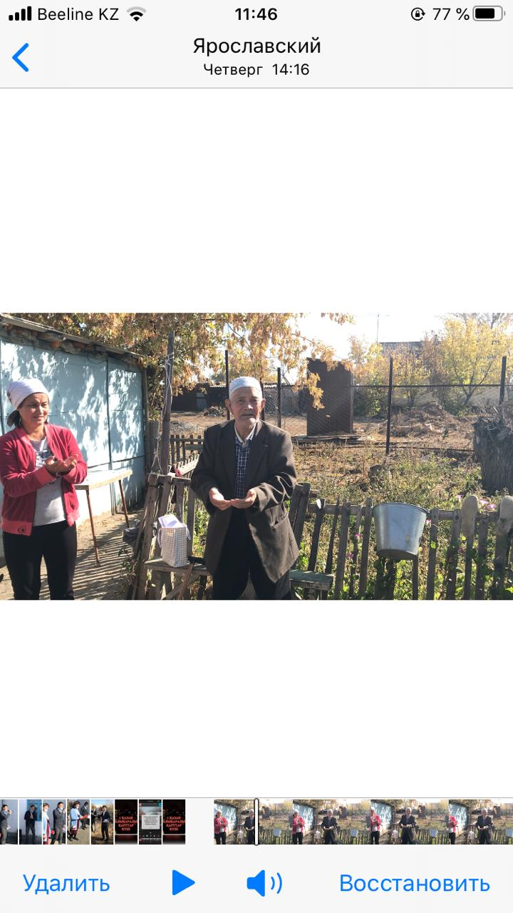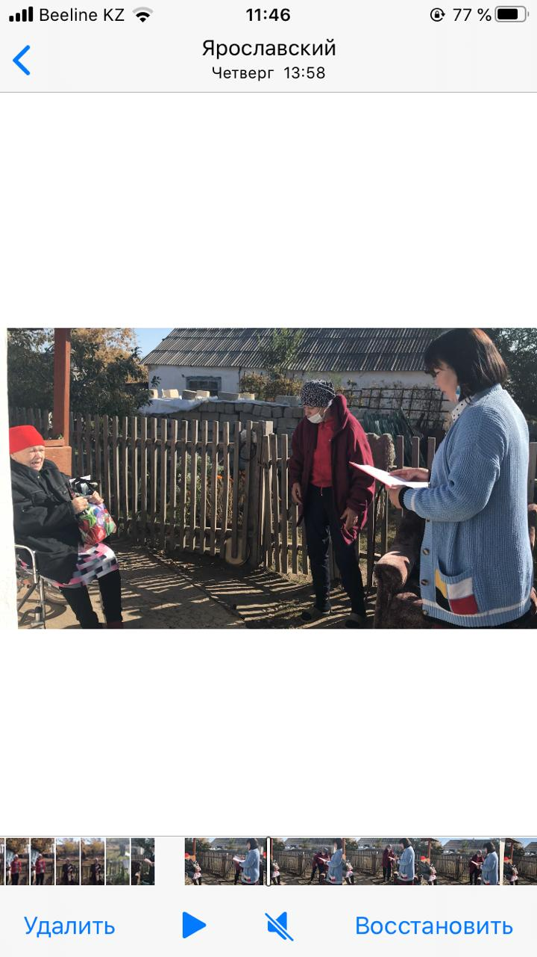

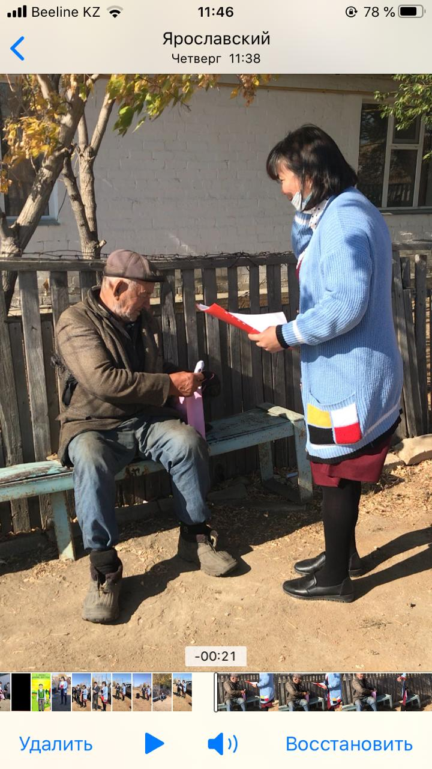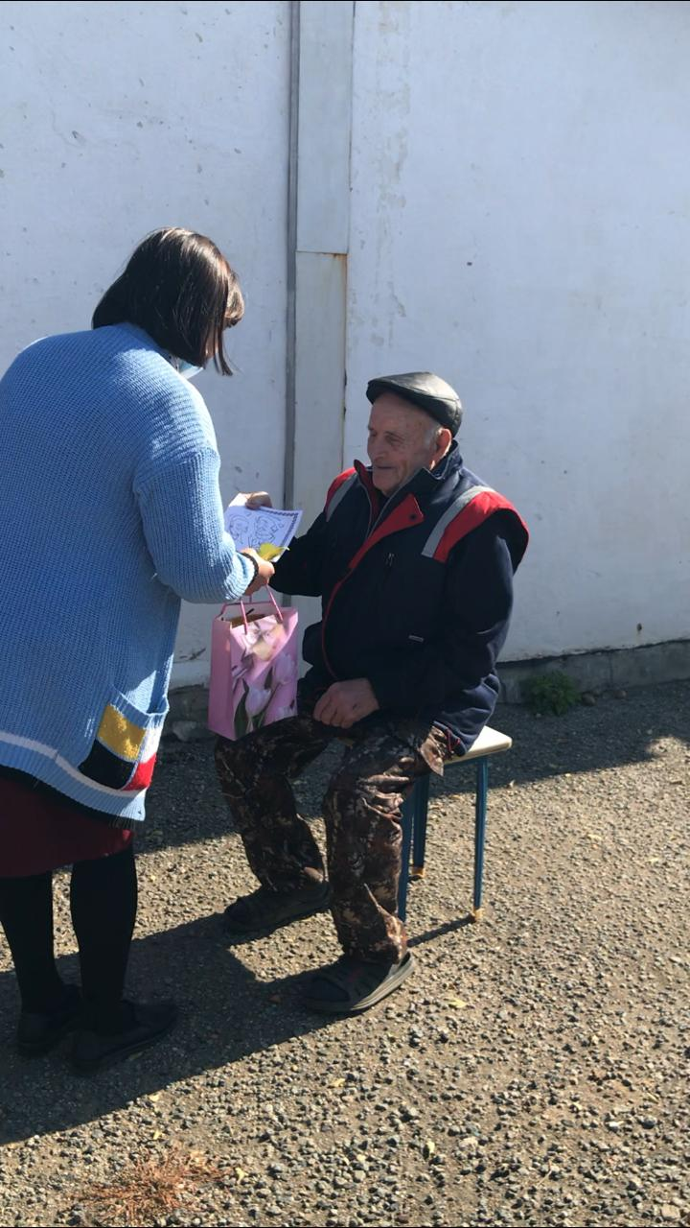

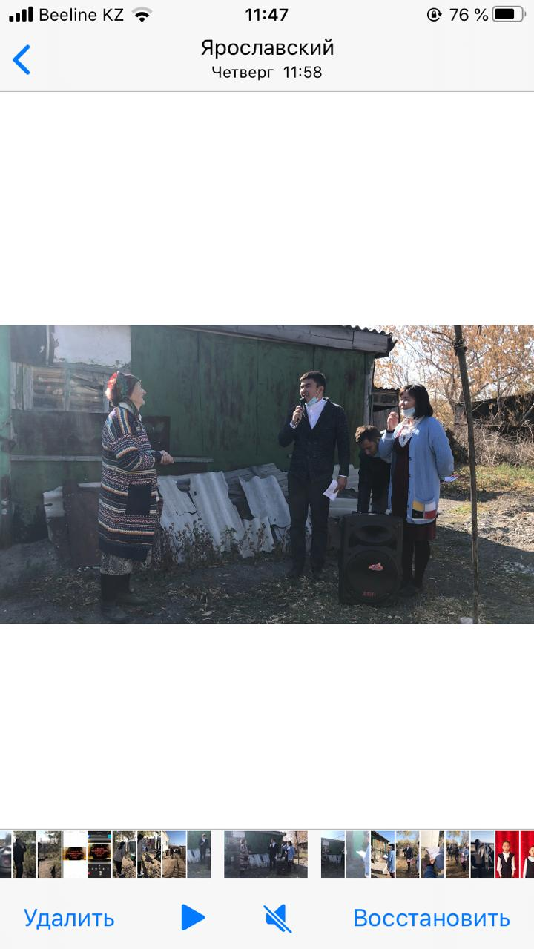

**Орындаған: ТІЖО Алманова А.М.**